Séquence | Comment fonctionne une station de location de vélos électriques ? |  | Technologie
Séquence |  |  | Cycle 4 – Niveau 4°
Compétence travaillée | CT 4.2 : Appliquer les principes élémentaires de l’algorithmique et du codage à la résolution d’un problème simple. | Connaissances travaillées |  | - Notions d’algorithme et de programme.  - Notion de variable informatique.  - Déclenchement d'une action par un événement, séquences d'instructions, boucles, instructions conditionnelles.
Domaine du socle | Domaine 4 - Les systèmes naturels et les systèmes techniques

Nom : | Prénom : | Date :

Comment programmer le déverrouillage puis verrouillage du vélo ?

Lors de l’usage de la station de vélo tu seras confronté à deux cas de figure : récupérer puis rendre le vélo. Pour ces deux situations un programme informatique va gérer le fonctionnement du système. Nous allons étudier comment ceux-ci sont constitués.

1. Algorithme de fonctionnement de la borne de recharge des vélos électriques

Situation A : Fonctionnement récupération d’un vélo
Début

Dans un premier temps l’utilisateur doit badger pour avoir accès à l’écran tactile de la borne. A partir des instructions, il devra choisir son vélo en le sélectionnant sur l’écran.
Détection badge RFID, carte bancaire ou Smartphone ?
Non
Si le choix du vélo est fait, le connecteur se déverrouille et l’utilisateur dispose de 30 secondes pour le retirer.
Oui
Si le vélo n’est pas retiré, alors le connecteur se verrouille.
Si le vélo est retiré, le connecteur reste déverrouillé pour en accueillir un autre.
Choix du vélo par l’utilisateur ?

Travail 1: Compléter l’algorigramme de fonctionnement de la situation A
Non
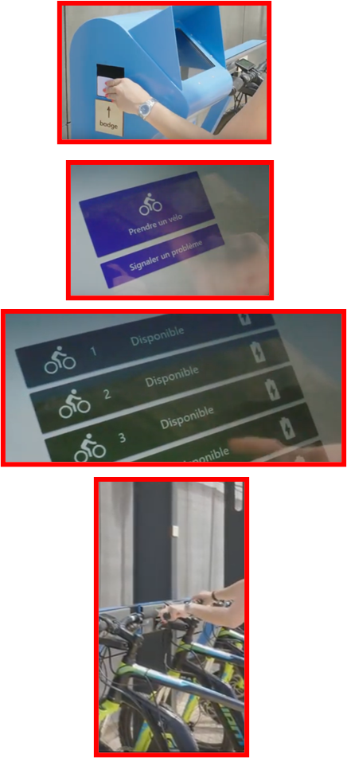
Oui
Déverrouiller connecteur du vélo choisi

Non

Oui

Vélo récupéré ?
Non

Oui
Situation B : Fonctionnement restitution d’un vélo
Début

Lorsque l’utilisateur désire restituer le vélo, il doit simplement le positionner sur un connecteur libre.
Vélo restitué ? (contact connecteur)
Lorsque le vélo est positionné sur le connecteur, celui-ci se verrouille et la borne recharge automatiquement la batterie.
Non

Travail 2: Compléter l’algorigramme de fonctionnement de la situation B
Oui
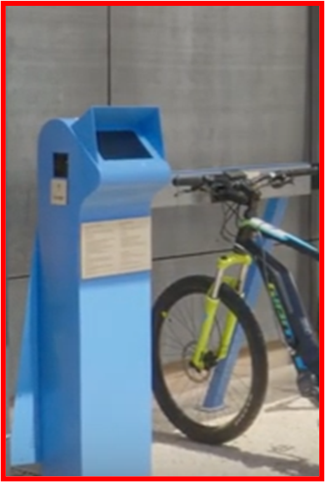

Connecteur vérouillé ?

Non

Oui

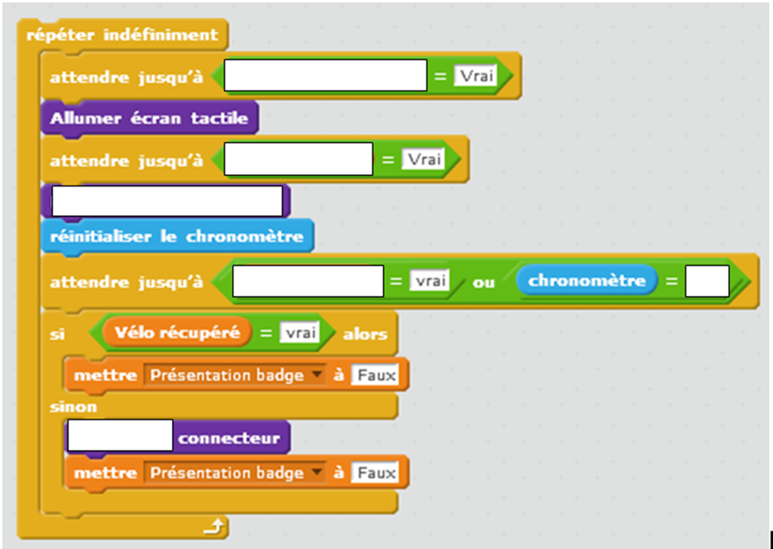
Travail 3 : A l’aide de l’algorigramme de la situation A, compléter la modélisation du programme de fonctionnement

